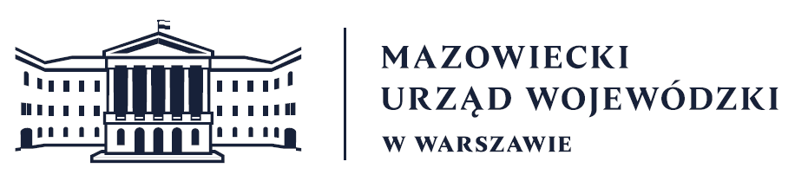
Wydział Bezpieczeństwa i Zarządzania Kryzysowego
Warszawa, dnia 17.04.2026 r.
WBZK-I.6335.4.106.2026

PROGNOZA POGODY DLA WOJ. MAZOWIECKIEGO

Ważność: od godz. 07:30 dnia 17.04.2026 do godz. 07:30 dnia 18.04.2026
W dzień zachmurzenie duże z większymi przejaśnieniami i rozpogodzeniami. Miejscami możliwe słabe opady deszczu. Temperatura maksymalna od 12°C do 15°C. Wiatr słaby
i umiarkowany, północno-zachodni i północny.
W nocy zachmurzenie małe i umiarkowane, miejscami duże i początkowo możliwe tam bardzo słabe opady deszczu. Lokalnie silne zamglenia lub mgła, przejściowo ograniczająca widzialność do 300 m. Temperatura minimalna od 2°C do 4°C, przy gruncie miejscami około 0°C. Wiatr słaby, z kierunków północnych.

PROGNOZA POGODY NA KOLEJNĄ DOBĘ

Ważność: od godz. 07:30 dnia 18.04.2026 do godz. 07:30 dnia 19.04.2026
W dzień zachmurzenie duże z większymi przejaśnieniami. Temperatura maksymalna od 13°C do 16°C. Wiatr słaby i umiarkowany, północno-zachodni i północny.
W nocy zachmurzenie umiarkowane, od zachodu stopniowo wzrastające do dużego. Temperatura minimalna od 3°C do 6°C. Wiatr słaby, zmienny.

Dyżurny synoptyk: Dorota Pacocha
Godzina i data wydania: godz. 06:17 dnia 17.04.2026
Dyżurny WCZK
Roman Madejski,
Mariusz Kowalewski

